Настольная игра «Аквариум».
Цель: развитие дыхания
Правила игры: с помощью одноразовой трубочки надо поднять рыбку (всасываем воздух в себя) и перенести таким образом из общей ёмкости в два аквариума. В игре участвуют двое. Перенести надо как можно больше и быстрее рыбок в свой аквариум.
Игра рассчитана на все возраста дошкольников. Детям младшего и среднего возраста интересно просто "ловить" рыбу необычным способом. Для игры детей старшего и подготовительного возраста добавляются математические элементы игры – нужно посчитать, кто сколько рыбок посадил себе в аквариум; перенести заранее условленное количество рыбок (например 5, 10 и тд.)

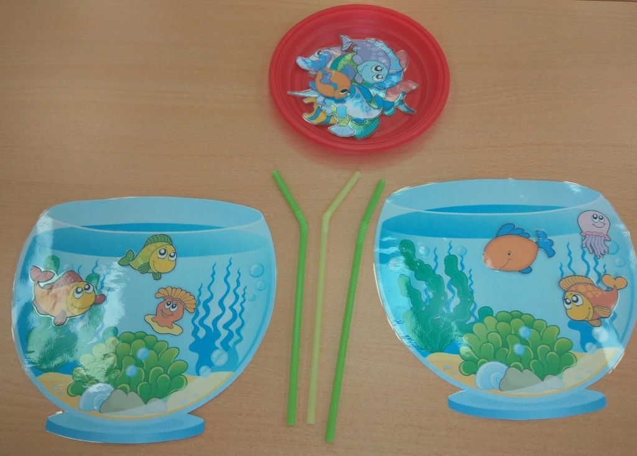

Воспитатель Касаткина Оксана Александровна

